Colegio Nuestra Señora de Pompeya
Asignatura: Lengua Y Literatura
Profesor: Marilin Núñez
Curso: 3 Medio
Guía de aprendizaje

NOMBRE Y APELLIDOS: ___________________________________________________________________________

CONOCIMIENTOS/HABILIDADES/ACTITUDES A EVALUAR | OBEJTIVOS DE APRENDIZAJE/APRENDIZAJES ESPERADOS
Textos literarios y no Literarios. | Lea con detención y posteriormente responda las preguntas.

Instrucciones
Lea con detención y posteriormente responda las preguntas
Además, resuma y sintetice la información entregada y escríbala en su cuaderno como respaldo de la I unidad de la asignatura “El viaje y el Héroe”. Se adjunta un pdf con la información de los textos literarios y no literarios esa presentación debe estar escrita en sus cuadernos será revisada de vuelta de las vacaciones de invierno.

Guía 1
Textos Literarios y No Literarios
NOMBRE |  |  | CURSO | FECHA
 |  |  | 1°D | Viernes 31 de Julio
UNIDAD 3 | Texto No Literario | TEMA | Estrategias de Comprensión de Lectura
Objetivos | Diferenciar entre los textos literarios y los textos no literarios

Los textos no literarios o no artísticos son llamados también "textos funcionales", puesto que sirven para realizar cosas concretas: una noticia sirve para informar, una receta se utiliza preparar una comida, un certificado sirve para comprobar algo, etc.
Literarios | No Literario
Ficción* | Realidad
Verosimilitud | Verdad
Deleitar | Informar
Estético o artístico | Funcional
Belleza y originalidad del lenguaje | Especifidad del lenguaje (lenguaje técnico)
Singificado connotativo, múltiples interpretaciones | Significado denotativo, unívoco, sin interpretaciones
Uso de todas las variantes, niveles y situaciones hasta la originalidad que rompe las reglas | Uso de la lengua estándar en un nivel culto y una situación formal
Ejemplos: cuentos, haikus, sonetos, tragedias,  epopeyas, novelas de caballería, microcuentos | Ejemplos: instrucciones, informes, certificados,  noticias, mapas conceptuales, cartas al director

*Ficción: Es la simulación de la realidad. Aun cuando los personajes, las acciones y el mundo descrito pueden ser similares al mundo real, la literatura es ficcional, inventada, imaginada. Las películas Star Wars y Harry Potter son ficción. La película Pearl Harbor, aun cuando refiere hechos reales, también es ficción.

Actividad: Lee los siguientes textos y escribe las diferencias entre ellos
Oda a la cuchara  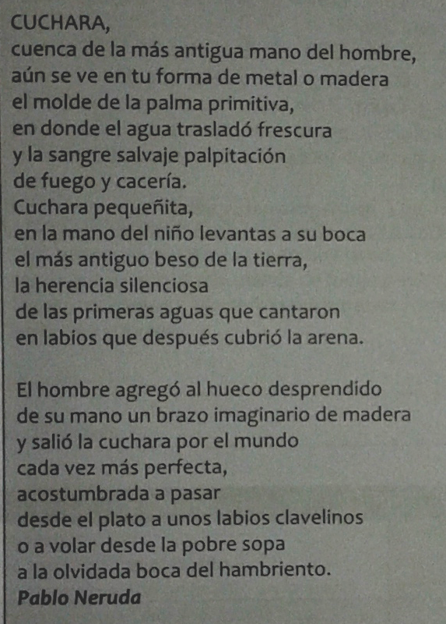 | Definición de cuchara  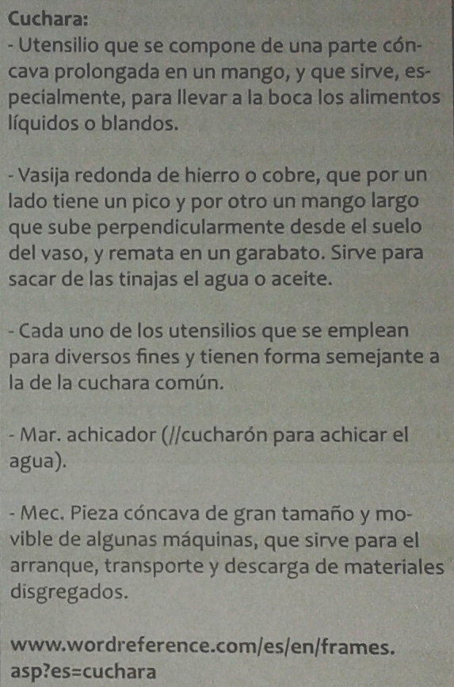

Tipo de Texto
Finalidad
Tipo de Lenguaje

Actividad: Clasifica los siguientes textos en literarios o no literarios
Un cuento infantil | Un informe científico |  | Una enciclopedia
Un poema sobre la muerte | Un certificado de defunción |  | Una novela policiaca
Don Quijote | Introducción a la Semántica |  | Historia de Chile Ilustrada
Ingredientes:  400 gr de almendra molida  500 gr de azúcar  2 huevos  50 gr de harina  Para decorar: cerezas confitadas,  avellanas, chocolate rallado... | Dormía tranquilamente un león,  cuando un ratón empezó a  juguetear encima de su cuerpo.  Despertó el león y rápidamente  atrapó al ratón; y a punto de ser  devorado, le pidió éste que le  perdonara, prometiéndole pagarle  cumplidamente llegado el momento  oportuno. El león echó a reir y lo  dejó marchar... |  | La conquista española marcó a las  culturas aborígenes de América. Los  indígenas fueron obligados a trabajar  en faenas agrícolas y ganaderas y, si  bien produjeron mucha riqueza, no se  beneficiaron de ella. Es por esto que en  la actualidad la pobreza está muy  vinculada a la condición de pertenecer  a un pueblo originario.
Amanecer se hace muy larga, seguramente hubiesen podido plasmar el libro en una sola película, pero las ansias de recaudar más dinero han generado un producto que se alarga innecesariamente. Los diálogos son estúpidos, los personajes también son idiotas. La Banda sonora es mala y no pega con las escenas correspondientes (la música de la boda es ridícula). Las peleas están mal grabadas, y en ningún momento ves con claridad qué ocurre.
Los actores no son malos, son peores, mención especial para Taylor Lautner, que tiene la misma cara estando furioso que estando contento. Y lo peor de todo, las adolescentes que tenía detrás en el cine, todo el rato "que bueno, que está ese", "¿dónde se habrá comprado, ese vestido?". Tuve ganas de coserles la boca para no escuchar más tonterías. Además, aplaudieron.
En suma, este filme es un cúmulo de despropósitos de cual deberías alejarte lo más rápido posible.
1. Señale los argumentos usados por el autor:  I. La duración de la cinta referida.  II. El mal trabajo del elenco.  III. La duración y poca claridad de las escenas de lucha.  A) Solo I B) Solo II  C) Solo III D) I y II |  | 2. Un argumento en contra de la opinión del autor es:  I. El autor no ha entendido Amanecer porque es un filme para adolescentes y él ya dejó de serlo hace mucho tiempo.  II. Taylor Lautner ha hecho trabajos notables en cintas de acción y romance.  III. En filmes reconocidos como "Batman Begins" las peleas están rodadas de manera tal que no se llega a captar los golpes de personaje principal, el objetivo es hacer que parezca una sombra.  A) Solo I B) Solo II C) Solo III D) I y II E) I y III
Cansancio
- ¿Puedes ayudarme a...?
- No, estoy muy cansado.
- ¿CANSADO? ¿Cansado? ¿Cansado de qué si llevas días echado en ese sofá sin hacer nada?
Y se paró lenta y perezosamente del sofá para ayudar, porque sabía que si respondía esa pregunta diciendo que estaba cansado de vivir, iba a ser mucho peor que cargar un par de cajas.

